Referat årsmøte NFKF 12. November 2015

Kort presentasjonsrunde av alle 25 fremmøtte

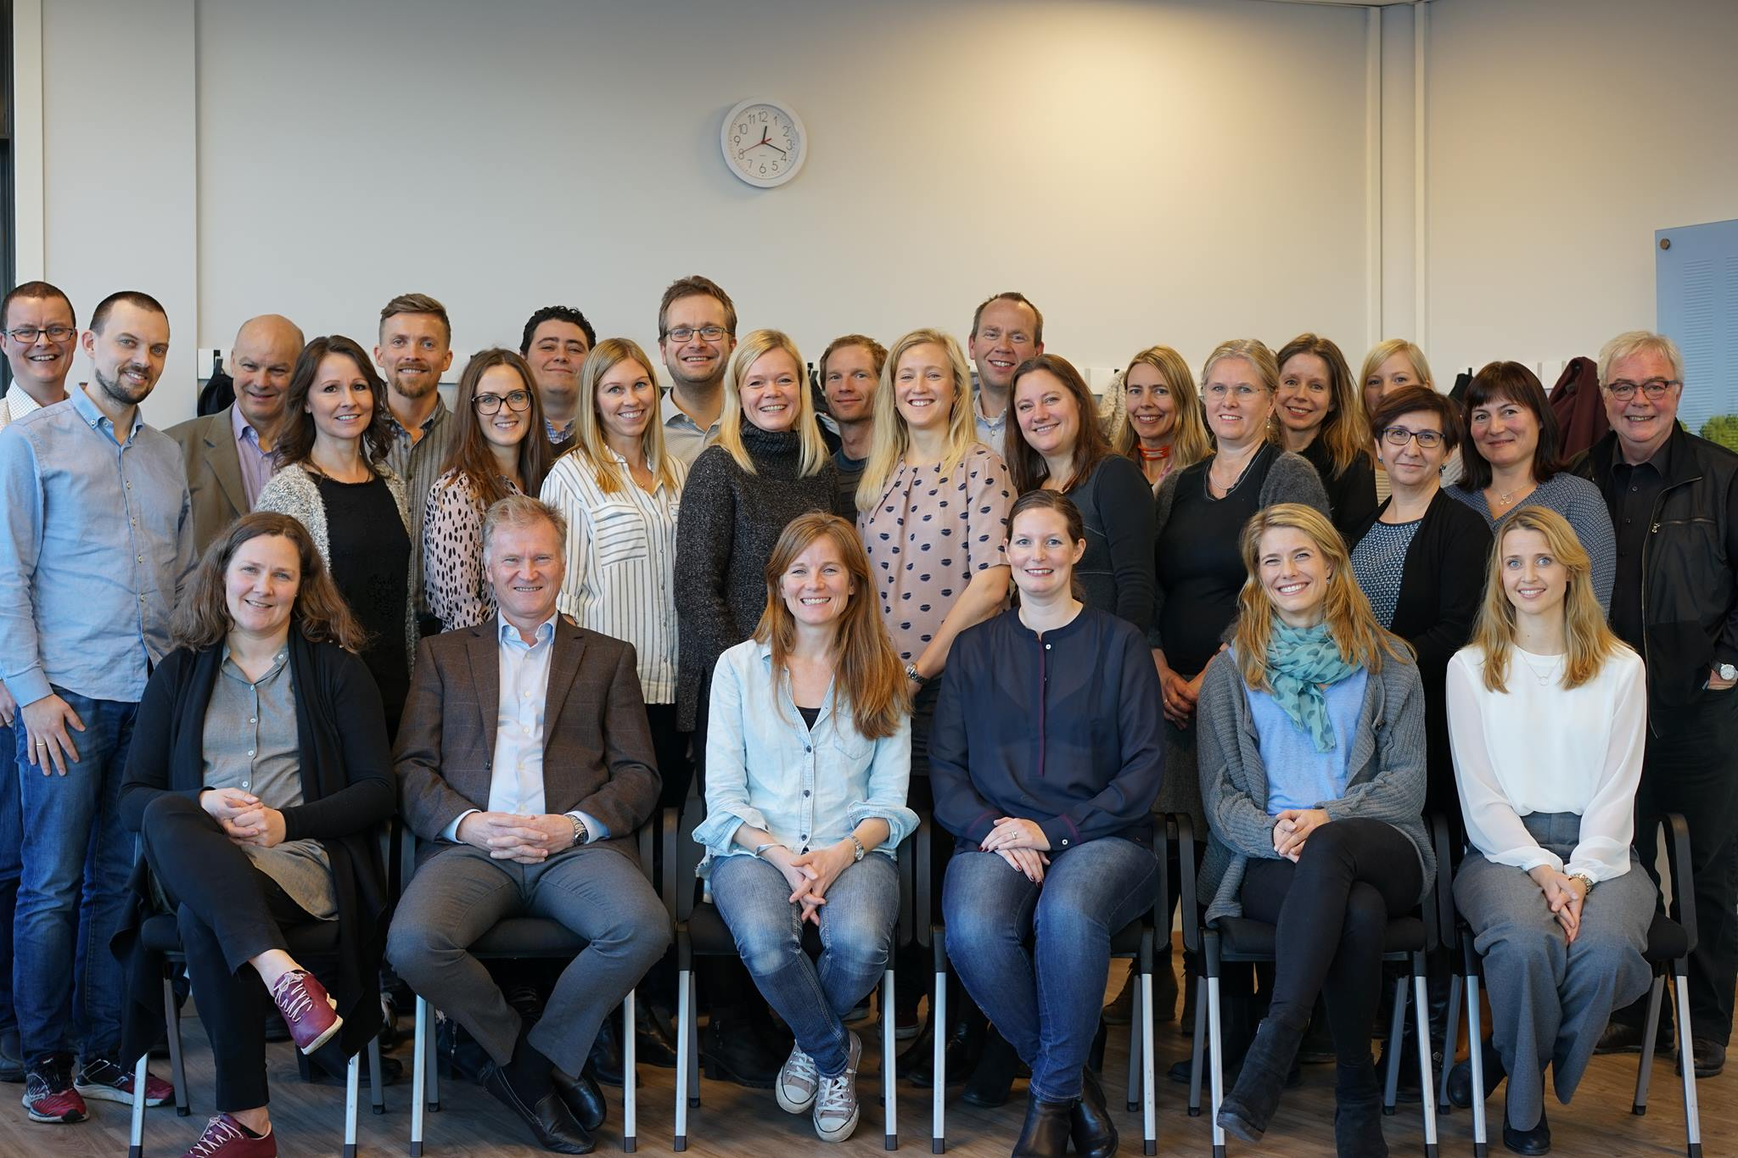

Deltagere på NFKFs årsmøte 2015:
Bak f.v: Andreas Westin, Tormod Bjånes, Georg Sager, Vigdis Vindenes, Arne Helland, Gunhild Heide, Jean-Paul Bernard, Silja Skogstad Tuv, Knut Hjelmeland, Stine Rognstad, Grim Otto Berg-Hansen, Elisabeth Wiik, Jan Toralf Fosen, Marianne Arnestad, Sigrid Narum, Mimi Stokke Opdal, Ingebjørg Gustavsen, Linn Årnes, Liliana Bachs, Lena Aronsen, Roar Dyrkorn.
Foran f. v: Charlotte Lorentze Stokes, Thor Hilberg, Kari Grandaunet Kjelstadli, Maren Strand, Christine Bandlien, Hege-Merethe Krabseth.

Styrets beretning ved Maren Strand
- Styrets sammensetning har vært Maren Strand (leder), Marianne Arnestad (kasserer), Ingebjørg Gustavsen (sekretær), Tormod Karlsen Bjånes (medlem), Andreas Westin (medlem), Margrete Larsen Burns (medlem) og Lena Aronsen (varamedlem).
- Det er 68 godkjente spesialister og 90 medlemmer i NFKF hvorav 66 er yrkesaktive
- NFKFs deltakelse i ulike grupper og råd: EACPT: Representanter fra NFKF i 2015 har vært Mimi Stokke Opdal og Roar Dyrkorn, Landsstyredelegat: Hilde M Torgauten, Gruppe antibiotikaresistens: Ingun Heiene Tveteraas/Kristin Nordal. NFKF har ingen representant i UEMS (gjelder utdanning), interesserte oppfordres til å melde seg

Gjennomgang regnskap ved Marianne Arnestad

2014
  - Inntekter: Medlemsinntekter fra Legeforeningen og ikke minst stor kursinntekt pga seminaret om psykofarmakologi (150 deltakere)
  - Utgifter: I hovedsak kurs, årsmøte og middag
  - Totalt 153 000 overskudd for 2014 og hadde fra før ca 150 000 på bok, noe som gav utgangsfart på >300 000 kr for 2015
  - Regnskap for 2014 godkjent av revisor.
  - Regnskapet for 2014 godkjent av årsmøtet ved akklamasjon

2015
  - Satt av en garanti på 150 000 til Farmakologiportalen som kunne brukes dersom ikke fikk økonomisk støtte fra Legeforeningen, noe vi dessverre ikke fikk.
  - Ligger an til ca 150 000 kr ved årsskiftet 2016

Reiseregninger bes innsendt så raskt som mulig til kasserer Marianne Arnestad

Forslag til vedtektsendring ved Marianne Arnestad
Endringsforslag til §9 og §10:
    - Øke antall faste styremedlemmer fra 4 til 5
    - Leder velges særskilt, resten av styret konstituerer seg selv
    - Styrets funksjonsperiode er fra årsmøtedato (ikke 1. jan)
    - Diverse mindre endringer i ordlyd basert på vanlige formuleringer i Legeforeningens vedtekter
    - Valgkomiteen skal ikke oppnevne kurskomité
Benkeforslag om å bytte ut ”rettstoks” med rettstoksikologi (uten anførselstegn)
Vedtektsendringer (inkludert benkeforslag) bifalt ved akklamasjon

Spesialitetskomiteen ved Sigrid Narum:
  - 4 års valgperiode, alle helseregioner er representert.
  - Besøk OUS i 2014: Utdanningsleder ved OUS + jurist deltok på møtet: Positivt.
  - Spesialitetskomiteen er rådgivere for Helsedirektoratet. Sakkyndige har til nå vært to av overleger i komiteen, men denne tjenesten er nå satt ut på anbud.
  - Nye spesialistregler med overgangsordning frem til 2020.
  - Nytt utkast til attestasjonsskjema var utarbeidet, men Legeforeningen har lagt inn en rekke fagpunkter som må attesteres ut fra målbeskrivelsen. Spesialitetskomiteen må se på dette. Inntil videre gjelder det gamle attestasjonsskjemaet.
  - Klinisk farmakologi har 6 obligatoriske kurs i porteføljen. I 2014 kurs i Bergen (18 deltakere) og kurs i Oslo rettstoksikologi (30 deltakere). Kurs i legemiddeløkonomi i Oslo våren 2015. Farmakogenetikkurs i Trondheim februar 2016 og Klinisk farmakologi i praksis høsten 2016.
  - Hvordan forstå reglene: ”Inntil ett år kan erstattes av… helseadministrativ legestilling eller i allmennmedisin”. Diskusjon rundt RELIS og rådgiverstillinger: Er det helseadministrativ legestilling? LIS skal veiledes av overlege.
  - Økte krav til dokumentasjon om hva man egentlig har tilegnet seg. For eksempel kursbevis, nødvendige kunnskaper og holdninger. Hvordan sikre oss rett og nok dokumentasjon? Arbeidsgivers ansvar. Viktig å dokumentere underveis i veiledning dersom noe er utilfredsstillende.

Valg av nytt styre v Georg Sager (leder av valgkomiteen)
  - Marianne Arnestad og Tormod Karlsen Bjånes er ikke på valg. Øvrige styremedlemmer er på valg.
  - Andreas Westin har sagt ja til gjenvalg og ja til ledervervet
  - Roar Dyrkorn og Hege-Merete Krabseth har takket ja til styremedlemsverv
  - Elena Egorina har takket ja til å stille som varamedlem.
  - Maren Strand ikke egentlig på valg, men går ut pga svangerskapspermisjon
  - Margrete Larsen Burns og Ingebjørg Gustavsen og Lena Aronsen (varamedlem) har takket nei til gjenvalg
  - Nytt styre og ny leder valgt ved akklamasjon

Valg av valgkomite
  - Hassan Khiabani, Arne Helland og Georg Sager takker alle ja til gjenvalg
  - Valgkomité valgt ved akklamasjon

Gjennomgang fra de ulike fagmiljøene:

UNN ved Georg Sager
Uendret status antall stillinger
Storavdeling laboratoriemedisin underskudd
Samlokalisering RELIS over nyttår –positivt
LMK på sparebluss –fungerer som rådgivere rett under direktøren, men vanskelig å gjennomføre pga økonomi.
Teknologifellesskap med andre laber. Biokjemi spiser opp instrumentkapasitet.
KUPP-arbeid er positivt og løfter faget

St Olavs ved Arne Helland
Ny seksjon: Legemiddelsikkerhet (2 overleger + 2 farmasøyter. Leder: Ketil Espnes. Hovedsakelig jobbe m KUPP)
Avdelingen har 7 overleger totalt, 4 LIS + 2 leger i 20% stilling
Legemiddelkomitearbeid overført organisatorisk fra Sykehusapoteket til den nye seksjonen for legemiddelsikkerhet.
Nytt på analysefronten: immunsuppressiva, validerer NOAK, Fosfatidyletanol, 22 stk antihypertensiva, NPS i urin (QTOF), enantiomerspesifikke analyser (amfetamin, citalopram)

Haukeland ved Tormod Karlsen Bjånes
3,2 overleger + 3 LIS, ønsker enda en fast overlegestilling.
Under utredning: Legemiddelkomite og samhandling klinisk farmasi. Prøver å få inn en farmakolog til i legemiddelkomitearbeid. Ønsker felles målstyring med klinisk farmasi og sykehusapotek under klinisk farmakologi.
Godt samarbeid RELIS, en av lis-stillingene finansiert av RELIS. Temakvelder x4/år
Utskifting av instrumentpark på gang.
Tiltak mot barnevern. Etterspørsel sanksjonære prøver, men ikke regionalt tilbud.

Senter for psykofarmakologi ved Sigrid Narum
Kjøpt nye farmakogenetikkmaskiner, i ferd med å skifte ut kromatografipark
4 overleger + 1 LIS, ingen endringer stillinger
LMK: Fra høsten blir denne ledet av en indremedisiner ansatt i Avd. for fag og kvalitet. (Har fast medlem fra Senter for psykofarmakologi.)
Analyser: psykofarmaka pluss NOAK.
Pågang media vedrørende over- og feilmedisinering i psykiatrien.

Folkehelseinstituttet ved Liliana Bachs og Vigdis Vindenes:
Antall legestillinger uendret. Ny rotasjonsordning mot OUS.
Omorganisering hele FHI. Kunnskapssenteret og SIRUS skal inkluderes i FHI. Rutineanalyser skal organiseres i en analyseavdeling inkludert fortolking. Forskning organiseres i egen avdeling.
Ny GCMSMS for håranalyser.
Forskningssamarbeid med både StOlavs og OUS. Rus blant indremedisinske pasienter og NPS. Ikke tillatelse til metodeutvikling reelle prøver.

Furst ved Thor Hilberg
Har vokst mye siste årene, særlig ekspansjon innen mikrobiologi og patologi. Fortsatt størst innen biokjemi. Totalt 16 leger, hvorav to spesialister klinisk farmakologi.
Har overført antiepileptika-analysene til Diakonhjemmet.
Mye telefonhenvendelser, særlig vedrørende rusmidler.
Ønsker samarbeid vedrørende NPS.
Unilabs har kommet på banen også innenfor farmakologi i Osloområdet, og har ansatt klinisk farmakolog.

OUS ved Ingebjørg Gustavsen
Uendret antall legestillinger
Forskningsprosjekter metadon i samarbeid med LAR, antiepileptika (samarbeid StOlavs), antibiotika hos intensivpasienter, NPS samarbeid FHI, intoksanalyser GCMS.
Ikke avklart organisering av farmakogenetikk. Plassproblem har gitt stor fysisk avstand til RELIS og dermed vanskeligere samarbeid. I tillegg avventer mulig flytting/samlokalisering av klinisk farmakologi utenfor sykehuslokale.

Status farmakologiportalen og Norsk laboratoriekodeverk ved Tormod Karlsen Bjånes og Andreas Westin.

Farmakologiportalen
  - Offentlig lansert mars 2015
  - Tatt i bruk av 25 laboratorier (lab- og webredaktører), og tilbakemeldinger om at portalen er i bruk.
  - Innsamlet data hva gjelder generell informasjon om de ulike substansene.
  - Integrering av kodeverksmodul fra september -15.

Norsk laboratoriekodeverk
- Formål: Sikre entydig elektronisk kommunikasjon og unngå tvetydighet i kodene, feilaktige synonymer og misforståelser
- Hver unike NLK-kode bygget opp med komponent-system-benevning
- På bakgrunn av den vanskelige prosessen rundt NLK og kommunikasjon med Helsedirektoratet, er følgende tiltak gjort:
- Spleiselag fra det klinisk farmakologiske miljøet i Norge: 9 institusjoner har bidratt med betydelige beløp, totalt 568 000 kroner. Dette muliggjør egen kodeverksmodul i farmakologiportalen.
- Publisering av artikkel om nytt kodeverktøy for klinisk farmakologi i Tidsskriftet
- Informere Helsedirektoratet (kodeverksmodulen er utviklet i samarbeid med dem og det er nødvendig med fortsatt samarbeid)

Visjoner for videre bruk av farmakologiportalen:
- En internasjonal farmakologiportal? Farmakologiportalen er presentert på 3 internasjonale kongresser i år. Stor interesse. Publisert artikkel i Clinical Therapeutics med alle webredaktører.
- En interdisiplinær labportal? Har levert et forslag til pasientsikkerhets-konkurranse der en kunne vinne 50 000 kroner på et pasientsikkerhets-tiltak. Kom ikke videre i konkurransen, men har sådd en idé. Det skal også arrangeres et fellesmøte mellom legeforeningen og de seks laboratoriefagene i desember, for å diskutere videre samarbeid.

Kunnskapsbaserte oppdateringsvisitter (KUPP) –erfaringer og tanker om fremtiden ved Roar Dyrkorn

- Fastleger foreskriver 90% av alle legemidler. Etter modell fra utlandet (Academic detailing) er KUPP startet i Norge: 20 minutter godt forberedt og standardisert undervisningsopplegg på spesifikke tema. Lønner det seg? 1 dollar investert -9 dollar tilbake i samfunnsperspektiv (modell fra USA).
- Pilotprosjekt Trondheim-Tromsø med målgruppe 247 fastleger (213 sa ja, usedvanlig gode tilbakemeldinger fra deltakerne). Målbart resultat i form av betydelig endret forskrivningsmønster av aktuelle legemidler innenfor geografisk område.
- I gang med pilot nr 2 på antibiotika. 450 fastleger er målet.
- Mål å kjøre 3 slike kampanjer/år. Tar 1 mnd å lage en kampanje for en fokusgruppe. 2 mnd å gjennomføre kampanjen.
- Fra pilot til nasjonal satsing: Estimert behov for 18 stillinger på nasjonalt nivå hvorav 7 i Sørøst, 2 Nord, 2 Midt og 3 Vest + merkantile stillinger. Opptrappingsplan fra 2016 til 2019. Anbefales at finansieringen skjer via RELIS.

Status i arbeidet med felles nasjonale referanseområder ved Arne Helland
- Bakgrunn: Felles referanseområder er bedre for klinikerne. Ulike laboratorier har praktisert noe ulike referanseområder. Uklar faglig fundering. Flere referanseområder har vært høye. Uheldig å angi nedre referansegrense for potensielle rusmidler.
- Nedsatt arbeidsgrupper forrige årsmøte
- Nye referansegrenser lagt frem på nettbasert undervisning i oktober. Ingen innvendinger. Endelige rapporter sendt til styret 9. november, og sendt ut på mail til årsmøtedeltakere i forkant av årsmøtet.
- Årsmøtet anbefalte at nye referanseområder innføres. Anbefalt ved akklamasjon.
- Det vil foregå en videre diskusjon i referansegruppene rundt publisering. Når skal endringen skje? Naturlig å innføre endringer i forbindelse med en evt. publisering.

Fremtidsrettede prioriteringer i faget klinisk farmakologi v Andreas Westin
- KUPP breddes nasjonalt: Flere stillinger, samarbeid mellom regioner og samarbeid mellom yrkesgrupper, også tanker om å bruke KUPP-metode internt på sykehusene.
- Videreutvikle farmakologiportalen: Fullføre kodeverksmodulen, inkludere andre labfag, videreutvikle og utvide arbeidet med felles referanseområder (for eksempel psykofarmaka) og legge ut basisinfo og fagstoff om de enkelte substanser: ”Brukerhåndbok”
- Utvikle felles kommunikasjonsstrategi: Hva er klinisk farmakologi? Synliggjøring, stille opp i media, bevisst bruke tittel ”Klinisk farmakolog” i pressesaker, dele saker mellom laboratoriene, markedsføring på sykehusene og i allmennpraksis
- Samarbeid med spesialitet i rusmedisin om kurs og/eller tellende tjeneste
- Enkelte institusjoner driver rusmiddeltesting og har gått til innkjøp av immunologiske instrumenter og tilbyr tjenester eksternt. Ikke engang ansatt bioingeniører. Rapport fra Helsetilsynet fra 2004: Oppsummering etter tilsyn med rusmiddeltesting. Årsmøtet tilslutter et nytt brev fra NFKF til Helsetilsynet.
- Andre momenter nevnt tidligere under møtet:
  - Farmakologisk utredning av pasienter med lange medisinlister
  - Persontilpasset medisin

Eventuelt:
- EU-farmakolog: Sertifisering i EU som går på at realister kan bli EU-farmakolog uten medisinsk utdannelse. Hvilken betydning har dette for kliniske farmakologer i Norge? Jobbglidning.
- Beslutning av tilslutning til KUPP (vedtatt ved akklamasjon):
NFKF har fulgt med i pilotprosjektene om kunnskapsbaserte oppdateringsvisitter (KUPP) og den positive mottakelsen dette har fått blant fastlegene. Årsmøtet i NFKF (Oslo 12.11.15) ble orientert om de foreløpige resultatene og vil støtte bredding av denne metoden for kunnskapsoppdateringer nasjonalt.

Oslo, 16. november 2015: Ingebjørg Gustavsen (avtroppende sekretær)

